TÀI LIỆU SINH HOẠT CHI ĐOÀN THÁNG 01/2019

MỪNG XUÂN KỶ HỢI 2019
CHÀO MỪNG KỶ NIỆM 89 NĂM NGÀY THÀNH LẬP ĐẢNG CỘNG SẢN VIỆT NAM (03/02/1930 – 03/02/2019)
HỌC TẬP VÀ LÀM THEO TƯ TƯỞNG, ĐẠO ĐỨC, PHONG CÁCH HỒ CHÍ MINH

Có một mùa xuân đặc biệt trong đời Bác Hồ
Ðó là mùa xuân năm 1941, Nguyễn Ái Quốc – Hồ Chí Minh trở về Tổ quốc trực tiếp chỉ đạo cách mạng Việt Nam để giành lại độc lập dân tộc, tự do, hạnh phúc cho Nhân dân.
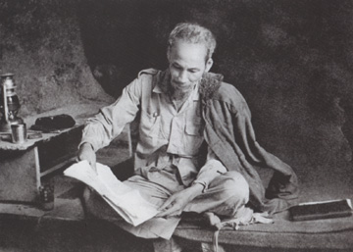
Chủ tịch Hồ Chí Minh làm việc trong hang đá ở Việt Bắc (1951). - Ảnh: T.LIỆU

Năm 1961, Bác Hồ về lại Pắc Bó (tỉnh Cao Bằng), nơi 20 năm trước, mùa xuân 1941, Người đặt chân lên mảnh đất địa đầu Tổ quốc sau 30 năm ra nước ngoài đi tìm đường cứu nước. Hành trình cứu nước của Bác từ đây chuyển sang một bước ngoặt. Sau khi tìm thấy ở chủ nghĩa Mác - Lênin con đường cứu nước, giải phóng dân tộc, Người về Tổ quốc thức tỉnh đồng bào, tổ chức lực lượng toàn dân đấu tranh giành lại nước. Cảnh cũ người xưa biết bao xao xuyến, Người đã rất xúc động cảm tác:
“Hai mươi năm trước ở hang này
Đảng vạch con đường đánh Nhật, Tây;
Lãnh đạo toàn dân ta chiến đấu
Non sông gấm vóc có ngày nay”.
Lịch sử Đảng ta, lịch sử cách mạng Việt Nam còn ghi lại những sự kiện quan trọng gắn liền với hoạt động của Bác Hồ từ mùa xuân Tân Tỵ 1941 ở Pắc Bó. Ngày 28/01/1941, Bác về đến Cao Bằng, chừng mươi ngày “ông Ké” sống với đồng chí, thăm, chúc tết đồng bào, ngày 08/02/1941, trong sương giá buốt lạnh của miền núi đá biên cương, Người vào sống và làm việc trong hang Pắc Bó. Núi rừng hoang vu,
hang sâu ẩm ướt lạnh lẽo, hoạt động bí mật, sinh hoạt kham khổ, thiếu thốn “cháo bẹ, rau măng” nhưng tình cảm, ý chí khôi phục giang sơn đất nước giải phóng dân tộc, cứu nước, cứu dân theo con đường cách mạng của chủ nghĩa Mác - Lênin của Bác thật nhiệt huyết và lãng mạn:
“Non xa xa nước xa xa,
Nào phải thênh thang mới gọi là.
Đây suối Lênin, kia núi Mác,
Hai tay xây dựng một sơn hà”.
Để “vạch con đường đánh Nhật, Tây”, cũng tại núi rừng Khuổi Nậm, Pắc Bó, Bác chủ trì Hội nghị Trung ương lần thứ 8, họp từ ngày 15 đến 19/5/1941. Hội nghị này đã quyết định về đường lối, đặt nhiệm vụ giải phóng dân tộc lên hàng đầu, tạo bước chuyển cơ bản trong chuyển hướng chiến lược cách mạng, chuẩn bị lực lượng và phương pháp lãnh đạo toàn dân đấu tranh tiến tới cuộc Cách mạng Tháng Tám năm 1945, giành độc lập dân tộc, sau hơn 80 năm bị thực dân Pháp đô hộ, thống trị.
Vấn đề có ý nghĩa chỉ đạo thực tiễn vô cùng quan trọng, không chỉ ở thời kỳ Đảng hoạt động bí mật chưa lãnh đạo chính quyền mà vẫn có giá trị cho ngày nay là Bác Hồ đã truyền dạy cho cán bộ của Đảng những kinh nghiệm và bài học về phương pháp công tác, phương thức hoạt động cách mạng. Sự thật, đó chính là bàn chỉ nam, những vấn đề có tính nguyên tắc cho tổ chức và hoạt động của Đảng ta. Những điều to tát ấy lại được Bác truyền thụ cho cán bộ rất giản dị, dễ hiểu, dễ nhớ, phù hợp trình độ, điều kiện hoạt động cán bộ của Đảng lúc bấy giờ. Bác đã chọn lúc hội nghị kết thúc, trước lúc chia tay các đồng chí Trung ương và Xứ ủy, bên bờ suối trong rừng Khuổi Nậm căn dặn mọi người về cơ sở hoạt động phải ghi nhớ bốn điều:
Một là, đoàn kết thương yêu nhau, gắn bó mật thiết với dân.
Hai là, giữ bí mật, giữ nghiêm kỷ luật.
Ba là, phải hiểu sâu, nắm vững đường lối, chủ trương của Đảng và lãnh đạo, chỉ đạo phong trào cách mạng theo đường lối, chủ trương của Đảng.
Bốn là, thực hiện đúng phương pháp công tác: tập thể lãnh đạo, cá nhân phụ trách.
Hành trình cứu nước của Bác Hồ, năm 1941 có ý nghĩa thật đặc biệt. Năm 1911, ra đi từ bến cảng Nhà Rồng, trải qua mười năm vừa lao động kiếm sống, vừa hoạt động trong phong trào công nhân và phong trào giải phóng các dân tộc bị áp bức, năm 1920, Bác đã đến với chủ nghĩa Mác - Lênin. Người đã thấy ở chủ nghĩa Lênin con đường giải phóng dân tộc, cứu dân cứu nước ra khỏi cảnh áp bức, bóc lột của chủ nghĩa thực dân. Đó là con đường giải phóng dân tộc gắn liền với giải phóng giai cấp; gắn phong trào yêu nước, phong trào cách mạng Việt Nam với phong trào cách mạng, phong trào giải phóng các dân tộc trên thế giới. Và mãi 20 năm sau khi tìm thấy con đường cách mạng giải phóng và trải nghiệm trong thực tiễn đấu tranh cách mạng trên thế giới, Người mới về được đất nước để lãnh đạo Đảng và dân thực hiện sứ mệnh cao cả đó.
Thế là Bác Hồ của chúng ta đã trải qua 30 năm bôn ba ở nước ngoài để khi trở về đất nước, Người tiếp tục tạo ra những nhân tố để đưa cách mạng đến thành công. Chúng ta còn nhớ, từ năm 1925 Bác Hồ đã truyền bá chủ nghĩa Mác - Lênin vào phong trào yêu nước và phong trào công nhân. Người đã tổ chức các lớp huấn luyện cán bộ cách mạng đầu tiên ở nước ngoài và sau đó tiến tới thành lập các tổ chức cộng sản đầu tiên. Năm 1930, Người thống nhất các tổ chức cộng sản Việt Nam và tổ chức hội nghị thành lập Đảng, sáng lập Đảng Cộng sản Việt Nam. Đó là nhân tố đầu tiên, có ý nghĩa quyết định đối với sự nghiệp cách mạng Việt Nam. Đó cũng là sáng tạo lớn đầu tiên của Bác. Phải đến hơn mười năm sau, tại Pắc Bó, Cao Bằng, từ mùa xuân Tân Tỵ năm 1941, Bác Hồ đã thực hiện “ba sáng tạo” lớn tiếp theo sau khi sáng lập Đảng Cộng sản Việt Nam đó là:
- Sáng lập Mặt trận Dân tộc thống nhất (thành lập Mặt trận Việt Minh)
- Sáng lập lực lượng vũ trang nhân dân (thành lập Việt Nam tuyên truyền giải phóng quân).
- Sáng lập chính quyền của nhân dân (Ủy ban Dân tộc giải phóng toàn quốc).
Và nữa, có thể nói, từ mùa xuân ấy, xuân 1941, Bác về, Tổ quốc ta, dân tộc ta, Đảng ta do Bác trực tiếp chỉ đạo mới thật sự thực hiện được một chiến lược lớn là đặt cuộc đấu tranh của nhân dân Việt Nam đứng về phe Đồng minh chống phát-xít.
Cũng từ Cao Bằng, cách mạng Việt Nam đã liên lạc với lực lượng Đồng minh. Từ khi cuộc đấu tranh cách mạng giải phóng dân tộc của nhân dân ta đứng về phe Đồng minh cũng đã được sự ủng hộ của phe Đồng minh. Đó là cơ sở thực tế và pháp lý quốc tế quan trọng để đến khi Cách mạng Tháng Tám thành công, tuyên ngôn thành lập nước Việt Nam Dân chủ Cộng hòa, Chủ tịch Hồ Chí Minh đã khẳng định và tuyên bố trước toàn thế giới: “Một dân tộc gan góc chống xâm lược mấy mươi năm và đã đứng về phe Đồng minh chống phát-xít mấy năm nay, dân tộc ấy phải được tự do, dân tộc ấy phải được độc lập”.
Vậy là, từ mùa xuân năm 1941, Cao Bằng có vinh dự được đón Bác Hồ sau 30 năm Người ra đi tìm đường cứu nước trở về, được Bác chọn làm căn cứ địa cách mạng đầu tiên, cho đến khi Cách mạng Tháng Tám năm 1945 thành công và tiếp tục mở đường đi tới những thắng lợi huy hoàng cho cách mạng Việt Nam. Cao Bằng là nơi thực hiện hóa những tư tưởng chiến lược về cách mạng giải phóng dân tộc của Chủ tịch Hồ Chí Minh.
Từ mùa xuân ấy, sự nghiệp cách mạng của nhân dân ta do Bác Hồ trực tiếp lãnh đạo đã chuyển sang một thời kỳ mới – thời kỳ nhiệm vụ giải phóng dân tộc đặt lên hàng đầu. Để rồi đến mùa xuân 1975 hoàn thành sự nghiệp giải phóng đất nước, thống nhất Tổ quốc và đi lên xây dựng chủ nghĩa xã hội, dân giàu, nước mạnh, xã hội công bằng, dân chủ, văn minh, là mùa xuân vĩnh hằng của dân tộc.
Phạm Văn Khánh (Theo Phú Yên online)

ĐẶC SẢN CỦA VĨNH LONG

Nói đến Vĩnh Long mọi người thường nghĩ đó là nơi “địa linh nhân kiệt” với Hội đồng Bộ trưởng Phạm Hùng, Thủ tướng Võ Văn Kiệt, GS. Viện sĩ Trần Đại Nghĩa…Và nơi đó có nhiều đặc sản như sầu riêng cơm vàng hạt lép Ri6, bưởi 5 Roi, cam sành Tam Bình, khoai lang Bình Tân, bánh ú Vĩnh Long, tàu hủ ky Bình Minh…
Vĩnh Long ở giữa sông Tiền, sông Hậu, được bồi đắp phù sa, nước ngọt quanh năm tưới mát ruộng vườn. Nơi đây, nổi tiếng cây lành trái ngọt. Mùa trái chín du khách về cù lao Bình Hòa Phước hay cù lao An Bình, sẽ được len lõi giữa những vườn chôm chôm say oằn trĩu quả đỏ vườn thật thích thú hay đến tham quan những vườn sầu riêng cơm vàng hạt lép Ri6 (chủ nhân là ông Sáu Ri, Bình Hòa Phước)-xứ sở của sầu riêng ngon nổi tiếng của Việt Nam, thưởng thức hương vị thơm lừng, béo ngọt chắn sẽ khó quên.
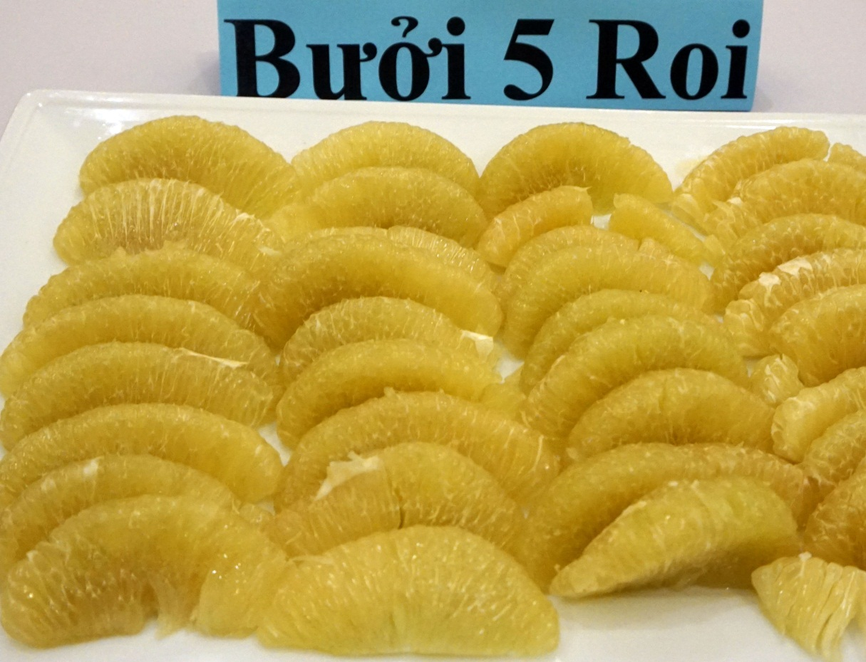
Bưởi 5 Roi
Vĩnh Long được thiên nhiên ban tặng nhiều sản vật mà ít nơi nào ở sông nước miệt vườn miền Tây có được. Đất cù lao nổi tiếng với chôm chôm, bòn bon, sầu riêng Ri6…, còn về Tam Bình du khách được tham quan Khu lưu niệm GS, Viện sĩ Trần Đại Nghĩa, sẽ có dịp trải nghiệm với vườn cam sành trĩu quả. Nhiều người sành ăn trái cây cho rằng không nơi nào có cam sành ngon như Tam Bình. Không biết thổ nhưỡng nơi đây như thế nào nhưng cam sành trồng rất tốt, trái to trông rất bắt mắt, ngon ngọt. Tôi có dịp theo các nhà vườn Vĩnh Long mang giống cam sành của Vĩnh Long lên đại ngàn (Đắc Lắc) trồng. Vùng đất đỏ bazan cũng có vẻ thích hợp cho cam sành Vĩnh Long, cây xanh tốt và trái to nhưng ăn thì chua không ngon bằng trồng ở Tam Bình.
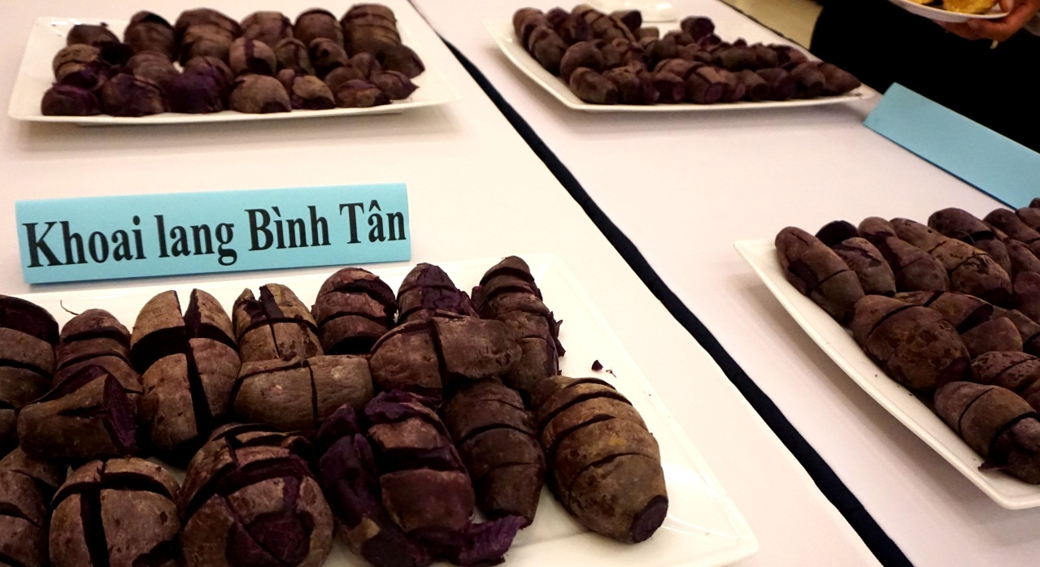
Khoai lang Bình Tân
Du khách về miệt vườn bưởi 5 Roi ở Bình Minh nhất là dịp gần Tết nguyên đán sẽ thích thú hơn. Đó là mùa bưởi Tết, nhà vườn nào cũng chuẩn bị trái bán cho mọi nhà chưng. Khó có nơi nào có vườn bưởi tập trung nhiều và ngon bằng bưởi 5 Roi, Mỹ Hòa, Bình Minh. Du khách có dịp tham quan trong vườn bưởi không khí trong lành, rợp bóng mát để hít thở đất trời miệt vườn Vĩnh Long. Thích hơn là các chủ vườn lựa những trái bưởi chín vàng, căng mọng nước, ngọt thanh để mời du khách thưởng thức đặc sản bưởi 5 Roi và nghe câu chuyện xưa là dân làng trồng chưa biết giống bưởi gì nhưng có người biết bưởi rất ngon ăn cắp ăn nên bị đánh 5 roi rồi thành danh đến nay.
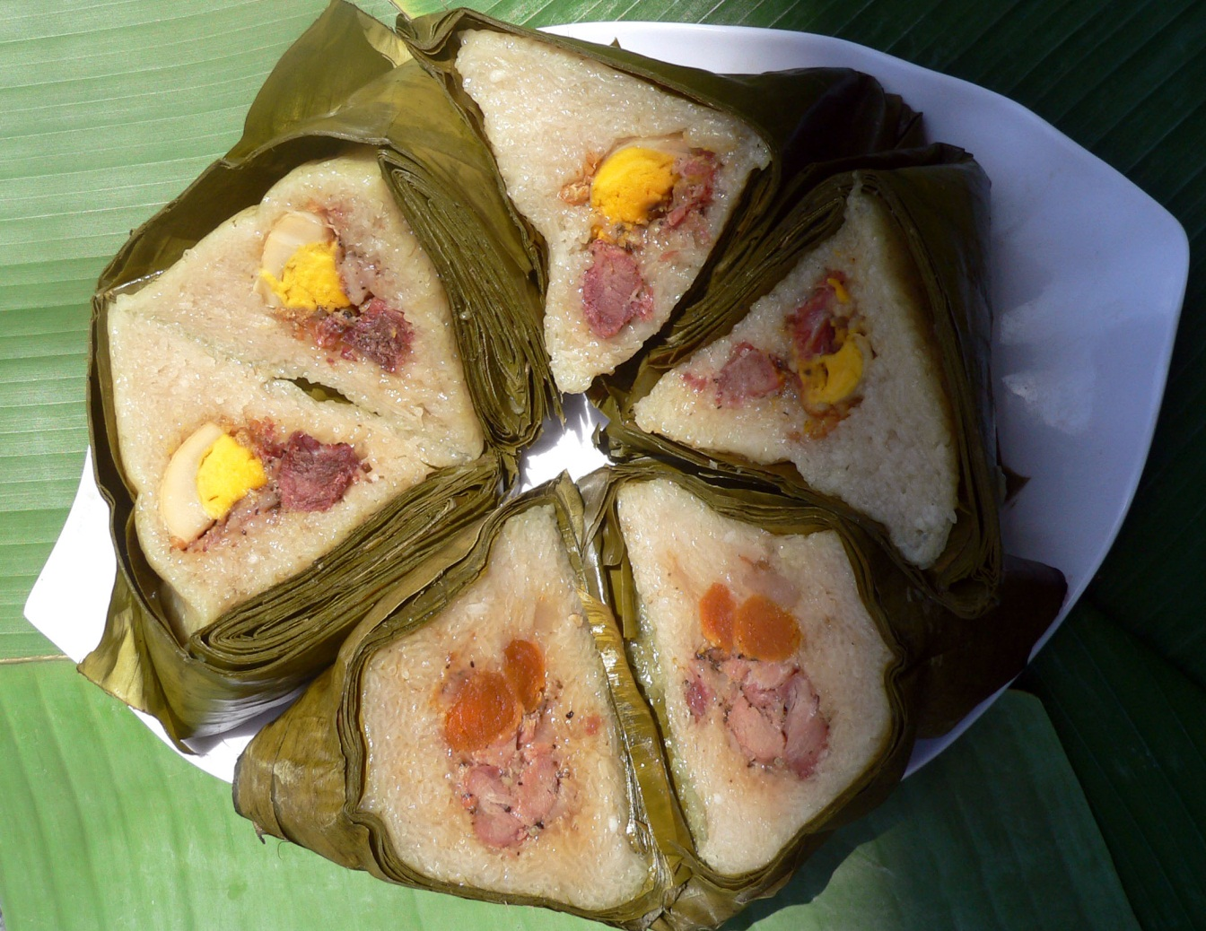
Bánh ú Vĩnh Long
Nếu du khách về Bình Minh, được trải nghiệm và thưởng thức bưởi 5 Roi thì hãy dành chút ít thời gian đến khám phá làng nghề tàu hũ ky (Mỹ Hòa), nổi tiếng từ 100 năm nay. Nơi đó khi bình minh chưa lên đã nhộn nhịp nhất là vào rằm tháng Giêng, rằm tháng Bảy và rằm tháng Mười (hay gọi là Thượng nguyên, Trung nguyên và Hạ nguyên) chuẩn bị cho cho công việc chế biến tàu hũ ky. Đó là mùa ăn chay, tiêu thụ nhiều tàu hũ ky. Sản phẩm tàu hũ ky Bình Minh rất phong phú và đa dạng gồm tàu hũ ky lá miếng lớn, lá miếng nhỏ-sùng được rạch đôi, cọng khô , cọng non, óc đậu, lưỡi trâu muối sả và cá cơm. Tất cả chỉ là sữa đậu nành vớt vàng… Sản phẩm tàu hũ ky Bình Minh không chỉ có mặt khắp nơi miền sông nước miệt vườn miền Tây mà có mặt ở TP. Hồ Chí Minh và Campuchia...
Từ Bình Minh đến Bình Tân không xa, du khách sẽ bắt gặp những nhà nông cần mẫn hàng ngày chăm sóc rẫy hoa màu hành, hẹ, cải sà lách xoong, đậu bắp…, và khoai lang. Từ lâu nay, Bình Tân nổi tiếng là khoai lang ngon. Khoai lang Bình Tân không chỉ cung cấp khắp cả Đồng bằng sông Cửu Long mà cả TP. Hồ Chí Minh, vượt biên giới sang Trung Quốc và xuất khẩu sang Nhật Bản. Bởi khoai lang Bình Tân ngon, ngọt. Du khách có thể cảm nhận hương vị khoai lang Bình Tân bằng khoai lang chiên, khoai lang nấu…
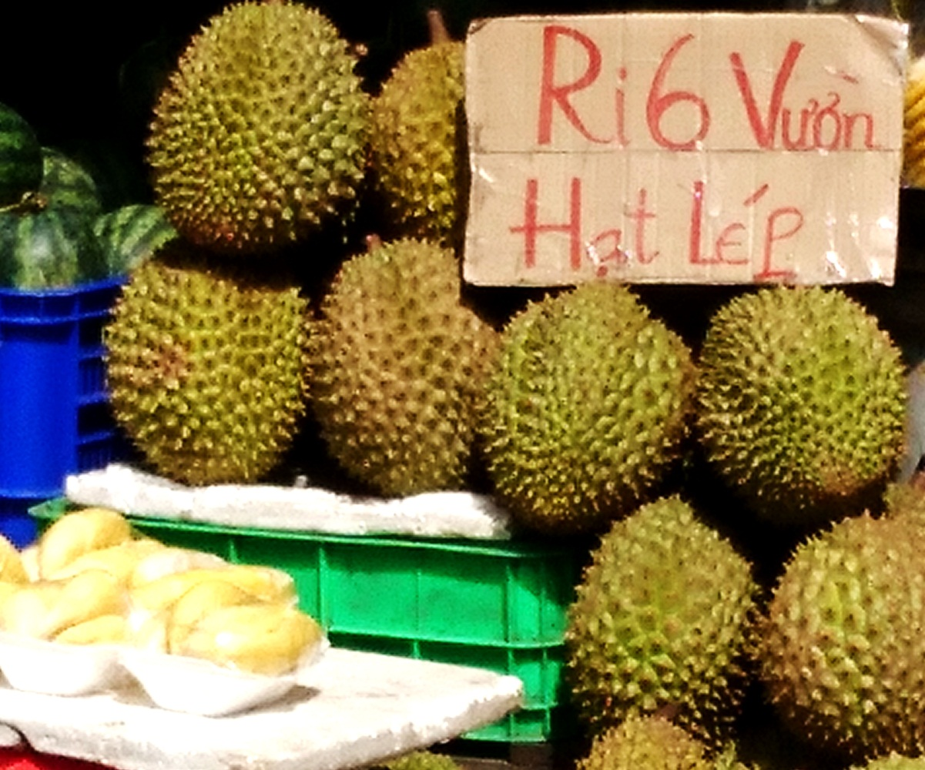
Sầu riêng Ri6
Không chỉ có trái cây, hoa màu đặc sản mà Vĩnh Long còn nhiều thứ bánh ngon nổi tiếng như bánh phồng tôm, bánh ú… Có người cho rằng đến Vĩnh Long chưa ăn bánh ú thì chưa biết hương vị bánh dân gian Vĩnh Long. Bởi bánh ú Vĩnh Long rất nổi tiếng thơm ngon. Từ chiếc bánh ú trong giỗ ông bà ở làng quê Vũng Liêm đã phát triển thành bánh ngon nổi tiếng được du khách gần xa biết đến. Không ít người đến Vĩnh Long thưởng thức và chọn mua về làm quà tặng cho người thân. Bởi bánh ú Vĩnh Long hương vị đậm đà và đã có tên tuổi được Cục Sở hữu Trí tuệ bảo hộ nhãn hiệu. Bà Tạ Thị Nữ, được thân gọi là bà Năm bánh Ú, “mẹ đẻ” bánh ú Vĩnh Long-bánh ú Tài Có, kể: “ Tôi biết gói bánh ú từ hồi 21 tuổi. Hồi đó, mỗi khi đến giỗ nhà gói bánh tét, bánh ít, bánh ú để cúng ông bà chứ có buôn bán gì đâu. Đám giỗ nào cũng gói nhưng chỉ khoảng 70-100 cái bánh ú, để trước là cúng ông bà, sau là cho bà con xóm giềng và con cháu ăn. Bà con làng xóm đi đám giỗ, ăn bánh ú ai cũng khen nên mọi người kêu tôi gói bánh ú bán để khi thèm bánh ú thì có chỗ để mua ăn. Thấy vậy, tôi gói bánh ú đem ra chợ Vũng Liêm bán…” Theo kinh nghiệm của bà Năm bánh Ú để có bánh ngon phải chọn nếp sáp, thơm dẽo, còn khi gói phải dùng nhiều lá chuối và cột chặt, để khi nấu bánh nước không nong vào được bên trong làm nếp mềm nhão quá không ngon. Muốn khéo thì phải xếp lá chuối và cột cho ba góc đều nhau nhìn bánh mới đẹp… Nay bà Năm bánh Ú đã cao tuổi đã truyền nghề cho con gái. Hậu sinh khả quí, con gái bà Năm bánh Ú, Huỳnh Kim Hiền, đã cải tiến nhiều thứ và làm bánh ú Vĩnh Long ngon hơn cả mẹ mình. Huỳnh Kim Hiền, bộc bạch: “ Bánh ú thì thấy dễ, ai cũng có thể làm được nhưng làm ngon, vừa ăn thì khó. Muốn bánh ngon trước hết mình phải chọn nếp ngon, thơm dẽo không lộn gạo tẻ. Thịt làm nhưn phải chọn thịt tươi, trứng ngon, đường, bột nêm, tiêu hành tỏi… hơn nhau của bánh ú là khâu chế biến nhưn làm sao cho vừa ăn, hợp với khẩu vị với người miền Tây.” Ông Lưu Hoàng Minh, Giám đốc Trung tâm thông tin xúc tiến Du lịch Vĩnh Long, quả quyết: “ Tôi ăn bánh ú nhiều nơi rồi nhưng không nơi nào hơn bánh ú Vĩnh Long. Bánh Ú Vĩnh Long đậm đà hơn. Nghe đâu, từ khi nghề được truyền cho mấy đứa con giỏi nấu ăn, thêm gia vị ngon hơn nên không ít du khách đến Vĩnh Long hỏi mua bánh ú…”
Khó sao kết hết những sản vật của sông nước miệt vườn Vĩnh Long. Du khách có dịp đến Vĩnh Long hãy khám phá những đặc sản và thưởng thức hương vị món ngon nơi đây chắc sẽ cảm nhận được nhiều điều thú vị khó quên…
Huỳnh Biển (vinhlongtourist)
CHỦ TRƯƠNG, CHÍNH SÁCH MỚI

Trong tài liệu sinh hoạt chi Đoàn, chúng tôi xin gửi đến các bạn đoàn viên, thanh niên, các tổ chức Đoàn về một số chính sách mới có hiệu lực từ tháng 12/2018 và tháng 01/2019:
1. Quy định mới về chế độ phụ cấp ưu đãi với giáo viên trường công lập
Ngày 25/10/2018, Bộ Giáo dục và Đào tạo đã ban hành Thông tư 27/2018/TT-BGDĐT sửa đổi một số Thông tư liên tịch về chế độ phụ cấp ưu đãi đối với giáo viên trực tiếp giảng dạy trong các cơ sở giáo dục công lập.
Cụ thể, giáo viên đang trực tiếp giảng dạy trong các cơ sở giáo dục công lập ngoài việc được xếp vào các ngạch viên chức chuyên ngành giáo dục, đào tạo (các ngạch có 02 chữ số đầu của mã số ngạch là 15) như quy định trước đây tại Thông tư liên tịch 68/2011/TTLT-BGDĐT-BNV-BTC-BLĐTBXH, còn có thể được xếp vào các hạng viên chức chuyên ngành giáo dục, đào tạo (các hạng có các ký tự đầu của mã số hạng là V.07).
Riêng đối tượng giáo viên thuộc biên chế trả lương của các cơ sở giáo dục công lập làm nhiệm vụ Tổng phụ trách đội, hướng dẫn thực hành… thì không nhất thiết phải xếp vào các ngạch viên chức chuyên ngành giáo dục, đào tạo hoặc các hạng viên chức chuyên ngành giáo dục, đào tạo.
Thông tư này có hiệu lực từ ngày 10/12/2018.

2. Quy định mới về tiền lương ngày nghỉ lễ
Theo Nghị định 148/2018/NĐ-CP sửa đổi, bổ sung Nghị định 05/2015/NĐ-CP tiền lương làm căn cứ để trả cho người lao động trong ngày nghỉ hàng năm, ngày nghỉ hàng năm tăng thêm theo thâm niên, ngày nghỉ lễ, Tết và ngày nghỉ việc riêng có hưởng lương.
Cụ thể, trong các ngày nghỉ nêu trên, tiền lương được tính như sau: Tiền lương theo hợp đồng lao động chia cho số ngày làm việc bình thường trong tháng theo quy định của người sử dụng lao động, nhân với số ngày ngày lao động nghỉ.
Trước đây, tại Nghị định 05/2015/NĐ-CP, tiền lương ghi trong hợp đồng lao động được quy định cụ thể là tiền lương của tháng trước liền kề.
Nghị định này có hiệu lực từ ngày 15/12/2018.
3. Đã có Nghị định điều chỉnh lương hưu cho lao động nữ
Ngày 07/11/2018, Chính phủ đã ban hành Nghị định 153/2018/NĐ-CP quy định chính sách điều chỉnh lương hưu đối với lao động nữ bắt đầu hưởng lương hưu từ năm 2018 đến năm 2021 có thời gian đóng bảo hiểm xã hội (BHXH) từ đủ 20 năm đến 29 năm 06 tháng.
Mức điều chỉnh sẽ được tính bằng mức lương hưu theo quy định của Luật Bảo hiểm xã hội 2014 tại thời điểm bắt đầu hưởng lương hưu nhân với tỷ lệ điều chỉnh tương ứng với thời gian đã đóng BHXH và thời điểm hưởng lương hưu.
Cụ thể:
- Nếu nghỉ hưu năm 2018, tỷ lệ điều chỉnh cao nhất là 12,3%; thấp nhất là 1,08%, tùy thuộc vào thời gian đã đóng BHXH.
- Nếu nghỉ hưu năm 2019, tỷ lệ điều chỉnh cao nhất là 9,23%, thấp nhất là 0,81%, tùy thuộc vào thời gian đã đóng BHXH….
Nghị định này có hiệu lực từ ngày 24/12/2018.
4. Nghị định mới về BHYT: 5 trường hợp được hưởng 100% chi phí KCB
Đây là một trong những nội dung được nêu tại Nghị định 146/2018/NĐ-CP quy định chi tiết và hướng dẫn biện pháp thi hành một số điều của Luật Bảo hiểm y tế.
Theo Nghị định, hỗ trợ 100% chi phí khám chữa bệnh (KCB) đối với 5 trường hợp, trong đó có:
- Hỗ trợ 100% chi phí KCB đối với người có công với cách mạng; người được hưởng trợ cấp bảo trợ xã hội hàng tháng; người thuộc hộ nghèo, người dân tộc thiểu số ở vùng khó khăn, đặc biệt khó khăn…;
- Hỗ trợ 100% chi phí KCB tại tuyến xã
- Hỗ trợ 100% chi phí KCB đối với các trường hợp chi phí cho một lần KCB thấp hơn 15% lương cơ sở (Hiện nay lương cơ sở là 1,39 triệu đồng/tháng)…
Đối với các trường hợp khác, mức hưởng bảo hiểm y tế chỉ từ 80 - 95%.
Nghị định này được Chính phủ ban hành ngày 17/10/2018, có hiệu lực từ ngày 01/12/2018.
5. Từ năm học 2018 - 2019, thêm một trường hợp được miễn học phí
Đây là thông tin từ Nghị định 145/2018/NĐ-CP sửa đổi, bổ sung Nghị định 86/2015/NĐ-CP về cơ chế thu, quản lý học phí và chính sách miễn, giảm học phí đến năm 2020 - 2021.
Nghị định mới bổ sung thêm một trường hợp được miễn học phí, bên cạnh 15 trường hợp đã được quy định trước đây tại Nghị định 86/2015/NĐ-CP.
Cụ thể, từ năm học 2018 - 2019 (tức từ ngày 01/09/2018), miễn học phí đối với trẻ em học mẫu giáo 5 tuổi ở vùng đặc biệt khó khăn có cha mẹ hoặc có cha hoặc có mẹ hoặc có người chăm sóc hoặc trẻ em thường trú ở xã, thôn đặc biệt khó khăn vùng dân tộc thiểu số và miền núi, các xã đặc biệt khó khăn vùng bãi ngang ven biển, hải đảo.
Nghị định này được Chính phủ ban hành ngày 16/10/2018, có hiệu lực từ ngày 01/12/2018.
6. Điều kiện mới với trang thông tin điện tử, mạng xã hội
Theo Nghị định 150/2018/NĐ-CP, một số điều kiện hoạt động đối với trang thông tin điện tử tổng hợp, mạng xã hội được điều chỉnh từ ngày 24/12/2018, cụ thể như:
- Về nhân sự bộ phận kỹ thuật: Yêu cầu có ít nhất 01 nhân sự quản lý nội dung thông tin và 01 nhân sự quản lý kỹ thuật; thay vì chỉ yêu cầu có tối thiểu 01 người như trước đây.
- Về tên miền: Trang thông tin điện tử tổng hợp và mạng xã hội của cùng tổ chức, doanh nghiệp không được sử dụng cùng tên miền có dãy ký tự giống nhau (bao gồm cả tên miền thứ cấp).
7. Xét xử bị cáo dưới 18 tuổi, Thẩm phán không mặc áo choàng
Theo Thông tư 02/2018/TT-TANDTC ngày 21/09/2018 của Tòa án nhân dân tối cao, những vụ án hình sự có bị cáo là người dưới 18 tuổi thuộc thẩm quyền của Tòa gia đình và người chưa thành niên sẽ được xét xử tại Phòng xét xử thân thiện.
Khi xét xử vụ án này, Thẩm phán mặc trang phục làm việc hành chính của Tòa án nhân dân và không mặc áo choàng. Phòng xử án được bố trí thân thiện, bảo đảm lợi ích tốt nhất cho người dưới 18 tuổi.
Với vụ án có người bị hại là người dưới 18 tuổi bị xâm hại tình dục, bị bạo hành hoặc bị mua bán, Tòa án phải xét xử kín. Đối với những vụ án khác có yêu cầu của người dưới 18 tuổi hoặc để bảo vệ bí mật đời tư cho người dưới 18 tuổi thì cũng có thể xử kín nhưng phải tuyên án công khai.
Đặc biệt, không xét xử lưu động đối với vụ án hình sự có người tham gia tố tụng là người dưới 18 tuổi.
Thông tư này có hiệu lực từ ngày 01/12/2018.
8. Chính thức tăng lương tối thiểu vùng
Chính phủ đã ban hành Nghị định 157/2018/NĐ-CP quy định mức lương tối thiểu vùng đối với người lao động làm việc theo hợp đồng lao động.
Theo Nghị định này, từ thời điểm ngày 01/01/2019, mức lương tối thiểu vùng được áp dụng như sau:
- Vùng I: 4,18 triệu đồng/tháng;
- Vùng II: 3,71 triệu đồng/tháng;
- Vùng III: 3,25 triệu đồng/tháng;
- Vùng IV: 2,92 triệu đồng/tháng.
So với năm 2018, mức lương tối thiểu vùng tăng từ 160.000 đồng/tháng - 200.000 đồng/tháng.
9. Trẻ sốt trên 39 độ sau tiêm chủng phải đưa ngay đến bệnh viện
Thông tư 34/2018/TT-BYT của Bộ Y tế hướng dẫn về hoạt động tiêm chủng cũng là một trong những văn bản sẽ có hiệu lực từ ngày 01/01/2019.
Theo hướng dẫn của Thông tư này, sau khi tiêm chủng, trẻ phải được theo dõi ít nhất 30 phút tại điểm tiêm chủng và tiếp tục theo dõi ít nhất 24 giờ tại nhà về tinh thần, ăn, ngủ và các biểu hiện về thở, phát ban, triệu chứng tại chỗ tiêm. Nếu có dấu hiệu bất thường phải báo ngay cho nhân viên y tế.
Đặc biệt, nếu trẻ có những biểu hiện sau phải đưa trẻ đến ngay bệnh viện hoặc các cơ sở y tế khác: Sốt cao trên 39 độ, co giật, trẻ khóc thét, quấy khóc kéo dài, li bì, bú kém, bỏ bú, khó thở, tím tái, phát ban và các biểu hiện bất thường khác…
10. Danh mục thuốc được BHYT chi trả
Cũng có hiệu lực từ ngày 01/01/2019 là Thông tư số 30/2018/TT-BYT của Bộ Y tế ban hành Danh mục thuốc hóa dược, sinh phẩm, thuốc phóng xạ thuộc phạm vi được hưởng của người tham gia BHYT.
Theo đó, danh mục thuốc hóa dược và sinh phẩm thuộc phạm vi được hưởng của người tham gia bảo BHYT có: Thuốc gây tê, gây mê, thuốc giãn cơ, giải giãn cơ; thuốc giảm đau, hạ sốt; thuốc chống viêm không steroid; điều trị gút và các bệnh xương khớp; thuốc chống dị ứng…
Danh mục thuốc phóng xạ và chất đánh dấu thuộc phạm vi được hưởng của người tham gia BHYT có: Carbon 11 (C-11), coban 57 (Co-57), Cesium 137 (Cesi-137)…
11. Sắp có chương trình hỗ trợ thuốc miễn phí cho bệnh nhân
Từ ngày 01/01/2019, chương trình hỗ trợ thuốc miễn phí cho cơ sở khám bệnh, chữa bệnh để điều trị cho người bệnh sẽ chính thức được áp dụng theo quy định của Bộ Y tế tại Thông tư 31/2018/TT-BYT.
Chương trình này do các cơ sở kinh doanh dược thực hiện, áp dụng với người bệnh đang điều trị tại cơ sở khám, chữa bệnh trong một khoảng thời gian nhất định.
Người bệnh tham gia chương trình phải thuộc đối tượng áp dụng của chương trình hỗ trợ thuốc và được chẩn đoán xác định bệnh phù hợp với phạm vi chỉ định của chương trình hỗ trợ thuốc; phải được cung cấp thông tin, tư vấn đầy đủ và đồng ý, tự nguyện tham gia chương trình.
12. Tăng giá khám bệnh BHYT từ 15/01/2019
Từ ngày 15/01/2019, giá dịch vụ khám, chữa bệnh BHYT giữa các bệnh viện cùng hạng trên toàn quốc sẽ được áp dụng theo Thông tư 39/2018/TT-BYT của Bộ Y tế.
Theo đó, giá khám bệnh được quy định như sau:
- Bệnh viện hạng đặc biệt, hạng I: 37.000 đồng/lượt (tăng 3.900 đồng);
- Bệnh viện hạng II: 33.000 đồng/lượt (tăng 3.400 đồng);
- Bệnh viện hạng III: 29.000 đồng/lượt (tăng 2.800 đồng);
- Bệnh viện hạng IV, Trạm y tế xã: 26.000 đồng/lượt (tăng 2.700 đồng).
Riêng giá hội chẩn để xác định ca bệnh khó (chuyên gia/ca; chỉ áp dụng đối với trường hợp mời chuyên gia đơn vị khác đến hội chẩn tại cơ sở khám, chữa bệnh) là 200.000 đồng.
13. Giảm giá khám bệnh cho bệnh nhân không có BHYT
Thông tư 37/2018/TT-BYT quy định mức tối đa khung giá dịch vụ khám bệnh, chữa bệnh không thuộc phạm vi thanh toán của Quỹ BHYT đã được Bộ Y tế ban hành và sẽ có hiệu lực từ ngày 15/01/2018.
Thông tư này cho thấy, giá tối đa của dịch vụ khám bệnh đã giảm so với trước đây. Cụ thể:
- Bệnh viện hạng đặc biệt và bệnh viện hạng I: 37.000 đồng/lượt (giảm 2.000 đồng/lượt);
- Bệnh viện hạng II: 33.000 đồng/lượt (giảm 2.000 đồng/lượt);
- Bệnh viện hạng III: 29.000 đồng/lượt (giảm 2.000 đồng/lượt);
- Bệnh viện hạng IV và trạm y tế xã: 26.000 đồng/lượt (giảm 3.000 đồng/lượt).
Riêng giá khám sức khỏe toàn diện người lao động, lái xe, khám sức khỏe định kỳ (không kể xét nghiệm, X-quang) có mức giá tối đa là 145.000 đồng.
14. Thay đổi cách thức thi tuyển, xét tuyển công chức
Từ ngày 15/01/2019, Nghị định 161/2018/NĐ-CP của Chính phủ sẽ chính thức có hiệu lực. Theo đó, cách thức thi tuyển, xét tuyển công chức sẽ được thay đổi như sau:
Việc thi tuyển công chức được diễn ra trong 02 vòng:
- Vòng 1: Thi trắc nghiệm trên máy tính về kiến thức chung, ngoại ngữ và tin học;
- Vòng 2: Thi môn nghiệp vụ chuyên ngành với nội dung về kiến thức, năng lực, kỹ năng thực thi công vụ của người dự tuyển theo yêu cầu của vị trí việc làm cần tuyển dụng. Hình thức thi là phỏng vấn hoặc thi viết.
Việc xét tuyển công chức cũng diễn ra trong 02 vòng:
- Vòng 1: Kiểm tra điều kiện, tiêu chuẩn của người dự tuyển theo yêu cầu của vị trí việc làm tại Phiếu đăng ký dự tuyển;
- Vòng 2: Phỏng vấn để kiểm tra về năng lực và trình độ chuyên môn.
15. Thương binh, bệnh binh được hỗ trợ thêm 200.000 đồng/ngày lễ, tết
Đây là nội dung được Bộ Lao động Thương binh và Xã hội quy định tại Thông tư 101/2018/TT-BTC, có hiệu lực từ ngày 01/01/2019.
Cụ thể, vào những ngày lễ tết, thương binh, bệnh binh, người hưởng chính sách như thương binh, thương binh loại B bị suy giảm khả năng lao động do thương tật, bệnh tật từ 81% trở lên sẽ được hỗ trợ ăn thêm 200.000 đồng/người/ngày.
Đáng chú ý, thân nhân liệt sĩ (không quá 03 người) hoặc người thờ cúng liệt sĩ được hỗ trợ tiền tàu xe và tiền ăn khi đi thăm viếng mộ liệt sĩ mỗi năm một lần. Mức hỗ trợ tối đa không quá 2,4 triệu đồng/người.
Nguồn: thuvienphapluat.vn

HƯỚNG DẪN NGHIỆP VỤ

Chúng tôi xin gửi đến các bạn đoàn viên thanh niên, tổ chức Đoàn – Hội hướng dẫn tổ chức Đại hội Hội Liên hiệp Thanh niên Việt Nam các cấp:
I. TÊN GỌI CỦA ĐẠI HỘI HỘI CÁC CẤP:
Những đơn vị tổ chức Đại hội đại biểu, thống nhất tên gọi là: Đại hội đại biểu Hội Liên hiệp Thanh niên Việt Nam + tên đơn vị tổ chức Đại hội + lần thứ + nhiệm kỳ 2019 – 2024.
Ví dụ: ĐẠI HỘI ĐẠI BIỂU
HỘI LHTN VIỆT NAM XÃ TRUNG HIẾU
LẦN THỨ ….., NHIỆM KỲ 2019 – 2024

II. NỘI DUNG ĐẠI HỘI:
1. Đánh giá kết quả thực hiện nghị quyết Đại hội nhiệm kỳ qua và xác định mục tiêu, nhiệm vụ và giải pháp công tác Hội và phong trào thanh niên trong nhiệm kỳ mới.
2. Thảo luận, đóng góp ý kiến vào dự thảo văn kiện Đại hội Hội cấp trên trực tiếp; đóng góp ý kiến sửa đổi, bổ sung Điều lệ Hội LHTN Việt Nam (nếu có).
3. Hiệp thương cử Ủy ban Hội nhiệm kỳ mới.
4. Hiệp thương cử đoàn đại biểu dự Đại hội Hội cấp trên.
III. XÂY DỰNG VÀ THẢO LUẬN DỰ THẢO CÁC VĂN KIỆN:
1. Xây dựng dự thảo các văn kiện:
Văn kiện Đại hội Hội các cấp bao gồm: Báo cáo của Ủy ban Hội đương nhiệm trình tại Đại hội (Báo cáo đánh giá kết quả thực hiện Nghị quyết của nhiệm kỳ cũ, mục tiêu, nhiệm vụ, giải pháp nhiệm kỳ mới); Báo cáo kiểm điểm của Ủy ban Hội đương nhiệm. Văn kiện Đại hội Hội các cấp phải ngắn gọn, súc tích, quán triệt được quan điểm chỉ đạo, định hướng chung của Ủy ban Hội tỉnh, Ủy ban Hội cấp trên trực tiếp và cấp ủy Đảng.
1.1. Báo cáo đánh giá kết quả thực hiện Nghị quyết Đại hội của Ủy ban Hội đương nhiệm trình tại Đại hội.
- Báo cáo cần đánh giá ngắn gọn, phản ánh đúng kết quả bằng những công việc, số liệu cụ thể, so sánh với chỉ tiêu Nghị quyết để xác định mức độ hoàn thành; trong từng kết quả, lựa chọn những điển hình, mô hình tiêu biểu để nêu gương và giới thiệu nhân rộng trong từng mặt công tác; phân tích những hạn chế và nguyên nhân, đặc biệt là những hạn chế, nguyên nhân chủ quan và bài học kinh nghiệm trong nhiệm kỳ qua.
- Đánh giá đúng tình hình thanh niên trong nhiệm kỳ qua, kết quả thực hiện phong trào “Tôi yêu Tổ quốc tôi” và chương trình xây dựng, phát triển tổ chức Hội tại địa phương, đơn vị; cần tổng hợp số liệu cụ thể, chỉ rõ những mô hình hay, cách làm hiệu quả cần phát huy, đối với các nội dung chưa phù hợp, kém hiệu quả cần được loại bỏ, điều chỉnh.
- Quy trình chuẩn bị báo cáo.
+ Trên cơ sở định hướng, Thường trực Ủy ban Hội chuẩn bị đề cương, xin ý kiến Ủy ban cùng cấp; tổ chức các buổi thảo luận góp ý báo cáo ở các chi hội, câu lạc bộ, đội, nhóm, trong các đối tượng thanh niên, các tổ chức trực thuộc (chủ trì cần gợi ý và tổ chức để đại biểu tham dự chỉ ra những mặt được, hạn chế và đặc biệt là những việc cần làm trong nhiệm kỳ tới); lấy ý kiến (cựu cán bộ Đoàn, Hội,…); thông qua Ủy ban; trình xin ý kiến Ban Thường vụ Đoàn và cấp ủy cùng cấp. Tinh thần chung là phát huy tối đa sự tham gia thảo luận góp ý của thanh niên, đánh giá đúng kết quả và chỉ chọn những nội dung thiết thực để đưa vào phương hướng nhiệm kỳ tới.
+ Trên cơ sở quy trình trên, Ủy ban Hội cấp huyện cần hướng dẫn cụ thể, nhất là quy trình chuẩn bị báo cáo của cấp cơ sở và đóng góp ý kiến với báo cáo của Hội cấp trên để đảm bảo phát huy vai trò chủ thể của hội viên, thanh niên tham gia xây dựng báo cáo Đại hội các cấp.
+ Ngoài văn kiện Đại hội, các cấp bộ Hội chuẩn bị các báo cáo chuyên đề; phụ lục số liệu công tác nhiệm kỳ… làm cơ sở cho đại biểu Đại hội thảo luận, đánh giá tổng kết nhiệm kỳ và xây dựng chương trình công tác nhiệm kỳ tới nhưng đảm bảo ngắn gọn, không hình thức.
1.2. Mục tiêu, nhiệm vụ và giải pháp công tác Hội và phong trào thanh niên nhiệm kỳ 2019 – 2024.
- Từ định hướng của Đoàn cùng cấp và nhiệm vụ địa phương, lựa chọn và xác định những nội dung và giải pháp thiết thực, cụ thể, phù hợp với nhu cầu thanh niên và khả năng thực hiện của Hội.
- Mục tiêu, nhiệm vụ và giải pháp nhiệm kỳ mới phải đảm bảo quán triệt sâu sắc Nghị quyết Đại hội tỉnh lần thứ X; nghị quyết Đại hội Đảng, Đoàn các cấp, định hướng của tổ chức Hội cấp trên; được xây dựng trên cơ sở phân tích toàn diện đặc điểm tình hình của địa phương, đơn vị, bám sát nhu cầu nguyện vọng, lợi ích hợp pháp, chính đáng của hội viên, thanh niên. Đồng thời đánh giá dự báo tình hình thanh niên lưu ý tính đặc thù trên địa bàn và tính đặc thù của những nhóm thanh niên.
1.3. Báo cáo kiểm điểm của Ủy ban Hội LHTN Việt Nam các cấp.
Trên tinh thần tự phê bình, phê bình nghiêm túc, đánh giá kết quả hoạt động của Ủy ban Hội làm cơ sở xây dựng Ủy ban Hội nhiệm kỳ mới; chỉ ra mặt được và hạn chế, yếu kém, rút ra nguyên nhân, bài học kinh nghiệm để xây dựng và phân công nhiệm vụ Ủy ban Hội khóa mới hoạt động hiệu quả, hoàn thành tốt nhiệm vụ.
2. Thảo luận, góp ý các văn kiện Đại hội:
Việc thảo luận, đóng góp ý kiến cho dự thảo văn kiện của Đại hội cấp mình và dự thảo văn kiện Đại hội cấp trên trực tiếp tổ chức trước Đại hội hoặc trong Đại hội. Hình thức thảo luận, đóng góp ý kiến vào văn kiện Đại hội có thể thực hiện dưới nhiều hình thức như: Tổ chức hội nghị, diễn đàn thảo luận để lấy ý kiến tập trung; gửi văn kiện xin ý kiến đóng góp của cán bộ, hội viên, thanh niên,… Tổ chức góp ý trong các thành phần thanh niên: dân tộc thiểu số, tín đồ tôn giáo, nghệ sỹ trẻ, trí thức trẻ, doanh nhân trẻ, thầy thuốc trẻ,… Tổ chức diễn đàn lấy ý kiến góp ý từ cựu cán bộ Đoàn, Hội,…
IV. NHIỆM VỤ CỦA ỦY BAN HỘI CẤP TRIỆU TẬP ĐẠI HỘI:
1. Xây dựng Kế hoạch tổ chức Đại hội cấp mình.
2. Xây dựng báo cáo tổng kết việc thực hiện nghị quyết nhiệm kỳ qua, mục tiêu, nhiệm vụ, giải pháp nhiệm kỳ mới và các báo cáo phụ lục liên quan; Báo cáo kiểm điểm hoạt động của Ủy ban Hội và dự thảo nghị quyết Đại hội.
3. Công tác nhân sự.
- Xây dựng Đề án nhân sự Ủy ban Hội và các chức danh; Đề án Ban Kiểm tra và nhân sự Trưởng ban, Phó Trưởng ban Kiểm tra (nếu có); Đề án Đoàn đại biểu dự Đại hội Hội cấp trên và hồ sơ nhân sự kèm theo.
- Phân bổ đại biểu cho các đơn vị trực thuộc và chỉ đạo việc hiệp thương cử đại biểu bảo đảm đúng nguyên tắc, thủ tục quy định.
- Chuẩn bị nhân sự đại biểu dự Đại hội Hội cấp trên; giới thiệu các nhân sự, hiệp thương cử nhân sự theo yêu cầu của Hội cấp trên.
4. Chuẩn bị và cung cấp báo cáo, tài liệu liên quan về tình hình đại biểu, kết quả hiệp thương cử đại biểu Đại hội cho Đoàn Chủ tịch.
5. Xây dựng nội dung, chương trình Đại hội và chuẩn bị đầy đủ tài liệu, các điều kiện về cơ sở vật chất, kinh phí,… phục vụ Đại hội.
6. Tổ chức các hoạt động chào mừng Đại hội, chào mừng thành công Đại hội.
7. Báo cáo cấp ủy, Hội cấp trên trực tiếp về công tác Đại hội.
V. CÔNG TÁC CHUẨN BỊ NHÂN SỰ ỦY BAN HỘI LHTN VIỆT NAM CÁC CẤP:
1. Quyền ứng cử, đề cử của Hội viên và thành viên tập thể:
Thực hiện theo quy định của Điều lệ và Hướng dẫn thực hiện Điều lệ Hội LHTN Việt Nam (sửa đổi, bổ sung) ban hành ngày 14/10/2010.
2. Các bước tiến hành hiệp thương Ủy ban Hội và các chức danh lãnh đạo của Hội ở các cấp:
Bước 1: Thường trực Ủy ban Hội đương nhiệm xây dựng Đề án Ủy ban Hội và Thường trực nhiệm kỳ mới, trong đó chú trọng tới tiêu chuẩn Ủy viên Ủy ban và cán bộ chủ chốt đảm bảo lựa chọn được những cán bộ đủ uy tín, những thủ lĩnh thanh niên tiêu biểu tham gia Ủy ban Hội; số lượng Ủy viên Ủy ban Hội theo quy định của Kế hoạch số 32 KH/UBH ngày 19/9/2018 của Ban thư ký Ủy ban Hội tỉnh; sau đó trình xin ý kiến Ủy ban Hội.
Bước 2: Thường trực Ủy ban Hội tiếp thu ý kiến, hoàn thiện dự thảo Đề án trình Ban Thường vụ Đoàn và cấp ủy Đảng cùng cấp xin ý kiến về phương hướng xây dựng Ủy ban Hội nhiệm kỳ mới và chức danh chủ chốt của Hội. Thường trực Ủy ban Hội đề nghị Ban Thường vụ Đoàn giới thiệu nhân sự của mình để hiệp thương chọn cử vào chức danh chủ chốt của Hội.
Bước 3: Thường trực Ủy ban Hội tiếp thu chỉ đạo của Ban Thường vụ Đoàn và cấp ủy; hoàn thiện Đề án, nếu có điều chỉnh nhiều so với dự thảo trình xin ý kiến của Ủy ban Hội thống nhất, và tiến hành thủ tục giới thiệu nhân sự từ cơ sở và chọn nhân sự chủ chốt.
Bước 4: Thường trực Ủy ban Hội tổng hợp ý kiến về việc giới thiệu nhân sự, trình xin ý kiến Ủy ban Hội.
Bước 5: Ủy ban Hội xây dựng báo cáo về quá trình chuẩn bị nhân sự và kết quả hiệp thương giới thiệu nhân sự tham gia Ủy ban Hội và trình xin ý kiến Ban Thường vụ Đoàn, cấp ủy và Hội cấp trên.
Bước 6: Hiệp thương cử Ủy ban Hội tại Đại hội:
- Đoàn Chủ tịch Đại hội trình bày báo cáo về quá trình chuẩn bị nhân sự và kết quả hiệp thương giới thiệu nhân sự tham gia Ủy ban Hội để đại biểu thảo luận, sau đó hiệp thương thông qua bằng biểu quyết giơ tay (chung cho cả danh sách). Việc hiệp thương phải đạt từ 50% số đại biểu có mặt trong Đại hội tán thành thì việc hiệp thương cử nhân sự vào Ủy ban Hội mới có giá trị.
- Trường hợp cá biệt có nhân sự không đạt được thống nhất về nhân sự cụ thể nào đó thì xử lý như sau:
+ Nếu nhân sự đó là đại diện của Ủy ban Hội cấp dưới trực tiếp hoặc tổ chức thành viên tập thể không đảm bảo tiêu chuẩn do Ủy ban Hội đương nhiệm đã thống nhất, để khuyết. Sau Đại hội yêu cầu tổ chức giới thiệu người khác thay thế để kiện toàn trong hội nghị lần tiếp theo.
+ Nếu có ý kiến khác nhau trong Đại hội nhưng người được giới thiệu vẫn đủ tiêu chuẩn và Ủy ban Hội cấp dưới hoặc tổ chức thành viên vẫn bảo lưu việc giới thiệu, sau khi thảo luận nếu Đại hội không thống nhất thì tiến hành hiệp thương riêng trường hợp đó.
Ủy ban Hội đương nhiệm phải chuẩn bị kỹ việc hiệp thương cử Ủy ban Hội mới, đặc biệt kiểm tra tiêu chuẩn của những người được giới thiệu. Cần phát hiện kịp thời những trường hợp không đạt tiêu chuẩn hoặc chưa đảm bảo uy tín.
Bước 7: Hiệp thương cử thường trực Ủy ban Hội các cấp:
- Hiệp thương chọn cử Đoàn Chủ tịch, Ban Thư ký, các chức danh lãnh đạo.
+ Ủy ban Hội cấp tỉnh hiệp thương cử ra Ban Thư ký trong số các ủy viên ủy ban Hội cùng cấp gồm Chủ tịch, các Phó Chủ tịch. Hội LHTN Việt Nam cấp tỉnh có Thường trực Hội gồm Chủ tịch, các phó Chủ tịch chuyên trách, các Ủy viên thư ký chuyên trách để thay mặt Ban Thư ký điều hành công việc hàng ngày của Hội.
+ Ủy ban Hội cấp huyện và cấp xã hiệp thương cử ra Chủ tịch, các phó Chủ tịch để điều hành công việc hàng ngày của Ủy ban Hội.
- Trực tiếp tại Đại hội, thực hiện theo mục 3.
Lưu ý: Ủy ban Hội cấp dưới trực tiếp; các tổ chức thành viên (Đoàn thanh niên, Hội sinh viên, Hội doanh nghiệp trẻ, CLB Thầy thuốc trẻ ...); các ngành (Sở, Ban, ngành, đoàn thể, tổ chức có liên quan), căn cứ vào đề án và yêu cầu của Ủy ban Hội để giới thiệu nhân sự. Văn bản giới thiệu nhân sự có xác nhận của cấp ủy, thủ trưởng cơ quan hoặc lãnh đạo phụ trách nhân sự.
3. Hiệp thương cử Chủ tịch Hội trực tiếp tại Đại hội:
Hội cấp trên trực tiếp thống nhất với Đoàn cùng cấp và cấp ủy lãnh đạo cấp tổ chức Đại hội lựa chọn một số đơn vị hiệp thương cử Chủ tịch Hội trực tiếp tại Đại hội, thực hiện theo quy trình:
- Hiệp thương cử Ủy ban Hội.
- Hiệp thương cử Chủ tịch Hội từ Ủy viên Ủy ban Hội.
+ Chọn Ủy ban Hội LHTN Việt Nam xã Trung Hiếu, huyện Vũng Liêm là đơn vị điểm hiệp thương trực tiếp cử Chủ tịch Hội.
+ Chọn Ủy ban Hội LHTN Việt Nam huyện Vũng Liêm, Ủy ban Hội LHTN Việt Nam thị xã Bình Minh hiệp thương trực tiếp cử Chủ tịch Hội.
- Đối với các Ủy ban Hội các huyện, thị, thành phố phải đảm bảo ít nhất 25% Ủy ban Hội LHTN Việt Nam cấp cơ sở hiệp thương trực tiếp cử Chủ tịch tại Đại hội.
4. Hiệp thương cử Ban Kiểm tra và Ủy viên phụ trách công tác kiểm tra:
- Ủy ban Hội cấp tỉnh hiệp thương cử ra Ban Kiểm tra, trong số các Ủy viên Ủy ban Hội có số lượng không quá 05 người, trong đó có Trưởng ban và Phó Trưởng ban.
- Ủy ban Hội cấp huyện, cấp xã cử ra 01 Ủy viên Ủy ban Hội phụ trách công tác kiểm tra của Hội.
VI. CÔNG TÁC ĐẠI BIỂU ĐẠI HỘI HỘI CÁC CẤP VÀ HIỆP THƯƠNG CỬ ĐẠI BIỂU DỰ ĐẠI HỘI HỘI CẤP TRÊN:
Thực hiện theo Điều lệ và Kế hoạch số 32KH/UBH ngày 19/9/2018 của Ủy ban Hội LHTN Việt Nam tỉnh Vĩnh Long, lưu ý một số nội dung sau:
- Đại biểu tham dự Đại hội phải thật sự là những đại biểu tiêu biểu cho các tầng lớp, lực lượng thanh niên, có uy tín trong thanh niên.
- Đại biểu dự Đại hội Hội LHTN Việt Nam cấp xã là hội viên tiêu biểu: chủ nhiệm, phó chủ nhiệm, đội trưởng, đội phó; nhóm trưởng, nhóm phó; hội viên có thành tích xuất sắc,… cần đảm bảo có tỷ lệ nam, nữ, dân tộc, tôn giáo, hội viên là thanh niên khuyết tật, hội viên là thanh niên hoàn lương đã tiến bộ… hợp lý.
- Đảm bảo vai trò nòng cốt chính trị của Đoàn, song trong công tác đại biểu cần lựa chọn để đa số đại biểu dự Đại hội là cán bộ Hội, hội viên tiêu biểu.
- Số lượng đại biểu dự Đại hội đảm bảo theo khung số lượng sau:
+ Cấp tỉnh: từ 150 – 200 đại biểu.
+ Cấp huyện, thị, thành phố: từ 80 – 120 đại biểu.
+ Cấp xã, phường, thị trấn: từ 40 – 60 đại biểu.
- Cơ cấu tỷ lệ đại biểu các cấp: cơ cấu hợp lý số ủy viên cũ, ủy viên mới; tỷ lệ nữ và các độ tuổi để đảm bảo tính kế thừa. Tham khảo khung số lượng như sau:
+ Tỷ lệ đại biểu cán bộ Hội, chi hội trưởng, chi hội phó, chủ nhiệm, phó chủ nhiệm CLB, đội trưởng, đội phó, nhóm trưởng, nhóm phó : 60 - 65%
+ Tỷ lệ đại biểu là Hội viên tiêu biểu: 35 – 40 %
+ Tỷ lệ đại biểu nữ : 20% trở lên
+ Tỷ lệ đại biểu thanh niên dân tộc, tôn giáo, Doanh nhân trẻ… ít nhất 5%.
VII. CHƯƠNG TRÌNH ĐẠI HỘI ĐẠI BIỂU HỘI LHTN VIỆT NAM CÁC CẤP:
1. Chương trình Đại hội:
1.1. Nội dung và trình tự của chương trình Đại hội phải đảm bảo tính hợp lý; hoàn thành đầy đủ nhiệm vụ của Đại hội; đúng nguyên tắc, thủ tục theo quy định của Điều lệ và các quy định của Hội LHTN Việt Nam.
1.2. Chương trình Đại hội của Hội LHTN Việt Nam các cấp:
* Chương trình Đại hội cấp cơ sở:
- Nghi thức Chào cờ.
- Thông qua chương trình làm việc của Đại hội.
- Thông qua nội quy (quy chế) Đại hội.
- Hiệp thương cử Đoàn Chủ tịch, Đoàn Thư ký Đại hội.
- Báo cáo tình hình đại biểu dự Đại hội.
- Phát biểu khai mạc Đại hội.
- Báo cáo công tác Hội và phong trào thanh niên nhiệm kỳ 2014 – 2019; mục tiêu, nhiệm vụ và giải pháp công tác Hội và phong trào thanh niên nhiệm kỳ 2019 – 2024; Báo cáo kiểm điểm của Ủy ban Hội; Báo cáo tổng hợp ý kiến đóng góp vào văn kiện Đại hội Hội cấp trên.
- Thảo luận, đóng góp ý kiến vào các văn kiện của Đại hội Hội cấp trên trực tiếp; giải trình các ý kiến và biểu quyết các chỉ tiêu nhiệm kỳ 2019 - 2024.
- Phát biểu chỉ đạo của Ủy ban Hội cấp trên, Lãnh đạo cấp ủy cùng cấp.
- Hiệp thương chọn cử Ủy ban Hội nhiệm kỳ mới, hiệp thương trực tiếp cử Chủ tịch hội (đối với các đơn vị hiệp thương trực tiếp cử Chủ tịch Hội).
- Hiệp thương chọn cử đoàn đại biểu dự Đại hội Hội LHTN Việt Nam cấp trên.
- Khen thưởng (nếu có).
- Thông qua Nghị quyết Đại hội.
- Chào cờ bế mạc Đại hội.
* Chương trình Đại hội cấp huyện, thị, thành phố:
+ Phiên thứ nhất:
- Nghi thức Chào cờ.
- Thông qua chương trình làm việc của Đại hội.
- Thông qua nội quy (quy chế) Đại hội.
- Hiệp thương cử Đoàn Chủ tịch, Đoàn Thư ký Đại hội.
- Báo cáo tình hình đại biểu dự Đại hội.
- Thảo luận, đóng góp ý kiến vào các văn kiện của Đại hội Hội cấp trên trực tiếp; thảo luận dự thảo các văn kiện của Đại hội.
+ Phiên thứ hai:
- Phát biểu khai mạc Đại hội.
- Báo cáo tình hình Đại biểu.
- Báo cáo công tác Hội và phong trào thanh niên nhiệm kỳ 2014 – 2019; mục tiêu, nhiệm vụ và giải pháp công tác Hội và phong trào thanh niên nhiệm kỳ 2019 – 2024; Báo cáo kiểm điểm của Ủy ban Hội; Báo cáo tổng hợp ý kiến đóng góp vào văn kiện Đại hội Hội cấp trên.
- Thảo luận, đóng góp ý kiến vào các văn kiện của Đại hội Hội cấp trên trực tiếp; giải trình các ý kiến và biểu quyết các chỉ tiêu nhiệm kỳ 2019 - 2024.
- Phát biểu chỉ đạo của Ủy ban Hội cấp trên, Lãnh đạo cấp ủy cùng cấp.
- Hiệp thương chọn cử Ủy ban Hội nhiệm kỳ mới, hiệp thương trực tiếp cử Chủ tịch hội (đối với các đơn vị hiệp thương trực tiếp cử Chủ tịch Hội).
- Hiệp thương chọn cử đoàn đại biểu dự Đại hội Hội LHTN Việt Nam cấp trên.
- Khen thưởng (nếu có).
- Thông qua Nghị quyết Đại hội.
- Chào cờ bế mạc Đại hội.
1.3. Chương trình Đại hội phải được Đại hội thông qua bằng hình thức biểu quyết.
1.4. Các quyết định của Đại hội ở các phiên đều có giá trị như nhau.
VIII. PHỤ TRÁCH CÔNG VIỆC CỦA ĐẠI HỘI:
1. Đoàn Chủ tịch Đại hội:
- Đoàn Chủ tịch Đại hội gồm những đại biểu chính thức do Ủy ban Hội cấp triệu tập Đại hội giới thiệu; Đại hội hiệp thương về số lượng và danh sách Đoàn Chủ tịch. Đoàn Chủ tịch điều hành công việc của Đại hội, làm việc theo nguyên tắc tự nguyện, tự quản; hiệp thương dân chủ; đoàn kết, tôn trọng lẫn nhau; hợp tác bình đẳng, phối hợp và thống nhất hành động.
- Việc mời Lãnh đạo tham gia Đoàn Chủ tịch tại phiên trọng thể của Đại hội: Ủy ban Hội cấp triệu tập Đại hội có thể mời lãnh đạo Đảng, chính quyền ở địa phương, lãnh đạo Hội cấp trên,… tham gia Đoàn Chủ tịch nhằm thể hiện sự quan tâm của cấp ủy đảng, chính quyền cũng như các thế hệ cán bộ Hội với thanh niên, với công tác Hội và phong trào thanh niên của địa phương, đơn vị. Số lượng, thành phần mời tham gia Đoàn Chủ tịch do Ủy ban Hội cấp triệu tập Đại hội quyết định. Các đồng chí được mời tham gia Đoàn Chủ tịch nêu trên không tham gia điều hành và quyết định các công việc của Đại hội.
1.1. Nhiệm vụ:
Đoàn Chủ tịch điều hành công việc của Đại hội, làm việc theo nguyên tắc hiệp thương, dân chủ (Trong trường hợp có ý kiến khác nhau thì quyết định theo đa số).
- Điều hành Đại hội theo chương trình đã được Đại hội quyết định.
- Quyết định việc lưu hành các tài liệu của Đại hội.
- Báo cáo trước Đại hội về tình hình đại biểu dự Đại hội.
- Lãnh đạo việc hiệp thương chọn cử Ủy ban hội khoá mới và đại biểu dự Đại hội cấp trên, gồm các nội dung:
+ Hướng dẫn để Đại hội thảo luận, quán triệt tiêu chuẩn, số lượng, cơ cấu Ủy ban Hội và đại biểu dự Đại hội cấp trên.
+ Báo cáo về quá trình chuẩn bị nhân sự và kết quả hiệp thương giới thiệu nhân sự tham gia Ủy ban Hội.
+ Hướng dẫn và tổ chức hiệp thương Ủy ban Hội; đoàn đại biểu đi dự Đại hội Hội cấp trên.
- Giải quyết những vấn đề phát sinh trong Đại hội.
- Điều hành thông qua Nghị quyết Đại hội.
- Tổng kết, bế mạc Đại hội.
1.2. Số lượng Đoàn Chủ tịch Đại hội ở các cấp:
- Cấp tỉnh: từ 7 – 9 người.
- Cấp huyện, thị, thành phố: từ 5 – 7 người.
- Cấp xã, phường, thị trấn: từ 3 – 5 người.
1.3. Hiệp thương cử Đoàn Chủ tịch :
- Ủy ban Hội cấp triệu tập Đại hội dự kiến danh sách Đoàn Chủ tịch là những đại biểu chính thức của Đại hội giới thiệu với Đại hội để hiệp thương chọn cử Đoàn Chủ tịch.
- Nếu đại biểu Đại hội không giới thiệu thêm nhân sự tham gia Đoàn Chủ tịch, thì Đại hội có thể hiệp thương cử một lần số lượng và danh sách Đoàn Chủ tịch.
- Nếu đại biểu Đại hội giới thiệu thêm nhân sự tham gia Đoàn Chủ tịch, thì Đại hội có thể hiệp thương cử một lần số lượng và danh sách Đoàn Chủ tịch.
2. Đoàn Thư ký Đại hội:
Đoàn Thư ký Đại hội gồm những đại biểu chính thức do Ủy ban Hội cấp triệu tập Đại hội giới thiệu; Đại hội hiệp thương về số lượng và danh sách Đoàn Thư ký và Trưởng đoàn Thư ký.
2.1. Nhiệm vụ:
- Ghi biên bản Đại hội; tổng hợp ý kiến thảo luận và dự thảo các văn bản kết luận, Nghị quyết của Đại hội; trình bày dự thảo Nghị quyết Đại hội.
- Quản lý và phát tài liệu, ấn phẩm của Đại hội theo sự chỉ đạo của Đoàn Chủ tịch; tiếp nhận hoa, điện mừng, đơn thư,… Thu nhận, bảo quản và gửi đến Ủy ban Hội khóa mới đầy đủ hồ sơ, tài liệu, ấn phẩm của Đại hội.
2.2. Số lượng Đoàn Thư ký Đại hội ở các cấp:
- Cấp tỉnh: từ 3 – 5 người.
- Cấp huyện, thị, thành phố: từ 2 – 3 người.
- Cấp xã, phường, thị trấn: từ 1 – 2 người.
2.3. Hiệp thương cử Đoàn Thư ký :
Đoàn Chủ tịch Đại hội giới thiệu với Đại hội số lượng, danh sách dự kiến các thành viên và Trưởng Đoàn Thư ký là những đại biểu chính thức của Đại hội giới thiệu với Đại hội để hiệp thương chọn cử Đoàn Thư ký.
IX. XÉT DUYỆT CÔNG TÁC CHUẨN BỊ ĐẠI HỘI:
Việc tổ chức xét duyệt công tác chuẩn bị Đại hội là rất quan trọng; cần đảm bảo quán triệt tinh thần đổi mới triệt để, hiệu quả, thiết thực và tiết kiệm.
1. Báo cáo Đại hội với cơ quan quản lý Nhà nước:
Thực hiện theo Điều 2 của Thông tư số 03/2013/TT-BNV ngày 16/4/2013 của Bộ Nội vụ quy định chi tiết thi hành Nghị định số 45/2010/NÐ-CP ngày 21/4/2010 của Chính phủ quy định về tổ chức, hoạt động và quản lý hội và Nghị định số 33/2012/NÐ-CP ngày 13/4/2012 của Chính phủ sửa đổi, bổ sung một số điều của Nghị định số 45/2010/NÐ-CP, cụ thể như sau:
1.1. Trách nhiệm báo cáo về việc tổ chức Đại hội:
- Đại hội Hội cấp tỉnh báo cáo Ủy ban nhân dân cấp tỉnh (hoặc Sở Nội vụ nếu được Ủy ban nhân dân cấp tỉnh ủy quyền).
- Đại hội cấp huyện báo cáo Ủy ban nhân dân cấp huyện.
- Đại hội cấp xã báo cáo Ủy ban nhân dân cấp xã.
1.2. Hồ sơ báo cáo tổ chức Đại hội:
a) Nghị quyết của Ủy ban Hội về việc tổ chức Đại hội nhiệm kỳ.
b) Dự thảo báo cáo tổng kết nhiệm kỳ; phương hướng, nhiệm vụ công tác nhiệm kỳ tới. Báo cáo kiểm điểm của Ủy ban Hội nhiệm kỳ qua.
c) Đề án xây dựng Ủy ban Hội; đoàn đại biểu Đại hội cấp trên; phương án hiệp thương cử Ủy ban và Ban Thư ký, Chủ tịch, Phó Chủ tịch Hội, Ban Kiểm tra. Danh sách trích ngang dự kiến nhân sự Ủy ban Hội; chủ nhiệm, phó chủ nhiệm, tổ trưởng, tổ phó, nhóm trưởng, nhóm phó, đội trưởng, đội phó. Nhân sự dự kiến là Chủ tịch Hội phải có sơ yếu lý lịch, phiếu lý lịch tư pháp, nếu nhân sự thuộc diện quản lý của cơ quan có thẩm quyền thì phải được sự đồng ý bằng văn bản của cơ quan có thẩm quyền theo quy dịnh về phân cấp quản lý cán bộ.
d) Dự kiến thời gian, địa điểm tổ chức Đại hội, số lượng đại biểu mời, đại biểu chính thức tham dự Đại hội, dự kiến chương trình Đại hội.
đ) Báo cáo số lượng hội viên, trong đó nêu rõ số hội viên chính thức của Hội.
e) Các nội dung khác thuộc thẩm quyền của Đại hội theo quy định của Điều lệ Hội và quy định của pháp luật (nếu có).
2. Báo cáo Đại hội với Hội cấp trên:
- Ủy ban Hội cấp trên trực tiếp duyệt Đại hội của cấp dưới.
- Hồ sơ xét duyệt công tác tổ chức Đại hội: Giống như hồ sơ báo cáo với cơ quan quản lý Nhà nước.
X. CHUẨN Y KẾT QUẢ HIỆP THƯƠNG:
Sau Đại hội, Ủy ban Hội nhiệm kỳ mới hoàn tất hồ sơ để Ủy ban Hội cấp trên trực tiếp công nhận Ủy ban Hội mới. Hồ sơ gồm:
- Công văn đề nghị Ủy ban Hội cấp trên công nhận Ủy ban Hội nhiệm kỳ mới.
- Văn kiện hoàn thiện (Đã tiếp thu ý kiến Đại hội).
- Danh sách trích ngang Ủy ban Hội mới, có chữ ký của người thay mặt Đoàn Chủ tịch Đại hội, có đóng dấu treo, ghi theo thứ tự chức danh: Chủ tịch Hội, Phó Chủ tịch, các ủy viên thư ký, Ban Kiểm tra, các Ủy viên.
- Danh sách đoàn đại biểu đi dự Đại hội Hội cấp trên.
- Biên bản Đại hội, biên bản họp Ủy ban Hội.
XI. MỘT SỐ NỘI DUNG KHÁC:
- Về Điều lệ: Ủy ban Hội có nghị quyết thống nhất tán thành Điều lệ Hội LHTN Việt Nam.
- Đối với các đơn vị chưa có con dấu, sử dụng dấu của Ban Chấp hành Đoàn cùng cấp để đóng dấu treo.
- Về phát biểu chỉ đạo tại Đại hội, có thể là đại diện cấp ủy hoặc chính quyền hoặc Đoàn cùng cấp, Hội cấp trên (do lãnh đạo phân công).
- Về góp ý văn kiện Đại hội Hội cấp trên: Sẽ triển khai thực hiện theo hướng dẫn của Hội cấp trên sau khi có văn kiện.
- Về địa điểm tổ chức Đại hội: Các đơn vị có thể tổ chức Đại hội trong hội trường hay ngoài trời gắn với hoạt động của thanh niên; Hội trại Đại hội; minh hoạ kết quả công tác Hội bằng hình ảnh...
XII. CÔNG TÁC TUYÊN TRUYỀN VỀ ĐẠI HỘI:
- Trước, trong và sau Đại hội, các cấp bộ Hội phối hợp với Đoàn thanh niên tăng cường tuyên truyền về Đại hội qua các cơ quan báo chí, phát thanh, truyền hình, mạng xã hội... Nội dung tập trung tuyên truyền về truyền thống của Hội LHTN Việt Nam; về vai trò, vị trí của tổ chức Hội trong mặt trận đoàn kết, tập hợp thanh niên; về những kết quả đạt được trong nhiệm kỳ; kết quả các cuộc vận động, các chương trình của Hội; các gương điển hình và những mô hình, kinh nghiệm tốt cần nhân rộng.
- Công tác thông tin, tuyên truyền về Đại hội phải kịp thời và bằng nhiều hình thức đa dạng, phong phú để động viên, khích lệ phong trào thi đua sôi nổi ở các địa phương, đơn vị.
- Khẩu hiệu tuyên truyền cho Đại hội cần được chuẩn bị tốt nội dung, phù hợp với nhiệm vụ chính trị và phong trào thanh niên của từng địa phương, đơn vị, ngắn gọn, có sức hiệu triệu và lan tỏa, thực hiện tích cực trong thanh niên và dư luận xã hội.
- Phát động thi đua chào mừng Đại hội bằng hoạt động, công trình, phần việc cụ thể.

THANH NIÊN VÀ NGHỀ NGHIỆP

Về quê nuôi... ruồi

Nhìn cô gái trẻ thò tay vốc từng vốc... ấu trùng (dòi) ruồi bò lúc nhúc trong thau nhựa, luôn miệng thuyết minh: "Loại ruồi này rất có ích", nhiều người sẽ phát hoảng vì ghê. Nhưng với Lê Hồ Thanh Thảo, Giám đốc Công ty TNHH Pi Link, đó là biết bao công sức, tâm huyết nghiên cứu gây giống loài côn trùng này để tìm cơ hội khởi nghiệp.
Xu hướng mới tạo cơ hội mới
Sẽ càng bất ngờ hơn khi biết Thảo đã bỏ hết tất cả công việc, sự nghiệp ở phố để về vùng quê nuôi ruồi. Sau khi tốt nghiệp ngành Quản trị kinh doanh ở Đại học Kinh tế - Luật (Đại học Quốc gia TP.HCM), Thanh Thảo trở thành nhân viên của Ngân hàng HSBC. Công việc và mức thu nhập tốt ở đây không làm cô nguôi ngoai đam mê nghề nông.
Thảo xin nghỉ, gom vốn liếng ra ngoại thành mở liền hai trại nuôi bồ câu ở Củ Chi và Long An với quy mô lên đến 1.500 cặp, cung cấp bồ câu thịt cho các nhà hàng. Thảo cũng không ngờ công việc hằng ngày ở trại bồ câu đã dẫn dắt mình đến một con đường mới: "Đến nay, trang trại bồ câu vẫn phát triển tốt. Nhưng ngay từ lúc mới nuôi, tôi bắt đầu nhận thấy một số hạn chế, nhất là việc xử lý vệ sinh môi trường ở trại. Lượng phân bồ câu thải ra nhiều gây mùi nặng, ruồi khá nhiều. Nhưng chính lúc loay hoay tìm cách xử lý việc này tôi bắt đầu để ý đến con ruồi lính".
Cùng với một đồng nghiệp có kinh nghiệm 20 năm trong lĩnh vực thú y, Thanh Thảo bắt đầu nghiên cứu về loại ruồi này. Càng tìm hiểu, Thảo càng thấy chúng có rất nhiều lợi ích.
Cô cho biết: "Ruồi lính đen có tên khoa học là Hermetia Illucens, là loại ruồi được nhiều nước trên thế giới sử dụng để phân hủy rác thải hữu cơ rất hiệu quả. Ruồi lính đen có sẵn trong môi trường tự nhiên nước ta, con trưởng thành có hình dạng dễ nhầm với con ong. Vòng đời của ruồi lính đen khá ngắn, chỉ kéo dài khoảng hơn một tháng".
Một điều thú vị nữa Thảo nhận thấy khi nghiên cứu, so sánh với loại ruồi nhặng vốn rất dễ trở thành nguồn truyền bệnh nếu mở rộng quy mô nuôi là ruồi lính hoàn toàn không gây bệnh cho các loại vật nuôi, cây trồng xung quanh.
Thời điểm đó, song song với việc nuôi bồ câu, Thanh Thảo có thời gian nuôi sâu Super Worm cung cấp cho hệ thống tiệm chim cảnh trong thành phố và bắt đầu tạo được một mạng lưới tiêu thụ khá tốt. Tuy nhiên, loại sâu này sau đó đã bị cấm nuôi vì có hại. Thảo quyết định phát triển việc nuôi ruồi lính để làm thức ăn chăn nuôi.
Theo cô: "Sử dụng côn trùng làm thức ăn chăn nuôi là xu hướng tất yếu của thế giới. Đặc biệt, loài ruồi lính đen được Tổ chức Nông lương Liên Hiệp Quốc (FAO) công nhận là giống côn trùng được ưu tiên trong việc xử lý rác thải và sử dụng hàm lượng protein để thay thế cho nguồn tài nguyên thủy hải sản ngày càng cạn kiệt. Thậm chí, hàm lượng dinh dưỡng của ruồi lính tương đương với cá biển dùng làm nguyên liệu chế biến thức ăn gia súc".
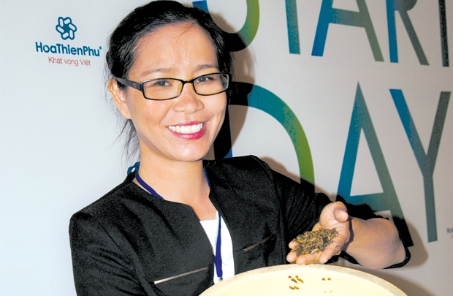
Lê Hồ Thanh Thảo - Giám đốc Công ty TNHH Pi Link
Muốn làm nhà nông "tử tế”
Xu hướng mới luôn tạo ra cơ hội mới, Thảo cứ nhằm vào đó với tất cả niềm tin khi bắt tay xây dựng kỹ thuật chăn nuôi và phát triển quy trình. Nhưng quá trình nhân nuôi đàn không trơn tru như mường tượng.
Ấu trùng ruồi lính ăn rác thải, phế phẩm rau củ quả, phân gia súc, gia cầm nhưng tỷ lệ quy đổi 100kg rác mới được 20kg ấu trùng. Nếu tăng quy mô đòi hỏi phải có bãi rác tập trung, hơn nữa, việc phân loại rác ở đầu vào tại Việt Nam chưa thể thực hiện, rác lại lẫn nhiều chất độc nên ấu trùng dễ chết.
Phải mất thêm 6 tháng nghiên cứu, Thảo và đồng nghiệp mới nhân nuôi thành công. Hiện nay, mỗi ngày trại ruồi của Thảo có thể cho ra 20kg ấu trùng thành phẩm.
Con số khiêm tốn nhưng khi nhìn vào nhu cầu của thị trường, Thảo tràn đầy tự tin: "Nhu cầu thị trường hiện nay có thể lên đến 1 tấn mỗi ngày. Chúng tôi sử dụng chính nguồn phân bón từ trại bồ câu để làm thức ăn cho ấu trùng, tạo thành một quy trình khép kín, ngoài ra còn có nguồn phế phẩm rau củ quả, thức ăn thừa ở khu công nghiệp. Với giá bán trên thế giới khoảng 2 - 3 USD/kg, kinh doanh ấu trùng tươi rất hứa hẹn".
Việc phân phối sẽ thông qua hệ thống cửa hàng bán thức ăn chim cảnh đã có sẵn, ngoài ra Thảo cũng tạo được đầu mối tại Buôn Ma Thuột để bán ra các tỉnh phía Bắc. Một số trại nuôi tôm tại Khánh Hòa đã thử nghiệm dùng ấu trùng làm thức ăn nuôi tôm, các trại nuôi dế ở Long An cũng bắt đầu tìm hiểu về loại ruồi này.
Thảo cho biết, việc duy trì trại bồ câu giúp Công ty có được nguồn tài chính để theo đuổi việc nhân nuôi ruồi lính đen nên Thảo có kế hoạch mở rộng thị trường, xây dựng hệ thống giết mổ, cung cấp thịt bồ câu tươi.
"Mục tiêu mở rộng quy mô nuôi ruồi lính đen chúng tôi đã có kế hoạch nhưng bước đầu vẫn trong giai đoạn thử nghiệm một số yếu tố kỹ thuật để hoàn thiện quy trình nuôi. Từ đây còn hướng sang nghiên cứu và nhân nuôi các loại côn trùng có ích khác. Quan trọng nhất là việc huy động vốn, chúng tôi sẽ kêu gọi nhiều nguồn để có được nền tảng vững chắc nhất", Thảo nói.
Cô không ngần ngại bày tỏ thêm ước mơ nỗ lực để trở thành một người làm nông tử tế, xây dựng mô hình doanh nghiệp xã hội phần nào giải quyết vấn đề ô nhiễm môi trường và cạn kiệt tài nguyên thiên nhiên.
Nguồn: thanhgiong.vn

BÀI HÁT THANH NIÊN

Việt Nam ơi! Mùa xuân đến rồi
Sáng tác: Huy Du

Đảng Cộng sản Việt Nam vinh quang,
Ánh sáng soi đường đưa ta về chiến thắng.
Tổ quốc độc lập tự do muôn năm.
Đất nước không quên chân lý mang theo tên Người.
Việt Nam! Ta tiến vào kỷ nguyên ánh sáng.
Chủ nghĩa xã hội đẹp thêm năm tháng.
Bước theo Đảng thuỷ chung trong trắng.
Dẫu con đường còn qua mưa nắng.
Việt Nam ơi! Mùa xuân đến rồi.
Tiến bước theo Đảng đường đi thênh thang.
Thẳng tới chân trời vinh quang và chiến thắng.
Giai cấp vô sản tình yêu bao la.
Khúc Quốc tế ca vang mãi trong tim ta đời đời.
Việt Nam! Ta tiến vào kỷ nguyên ánh sáng.
Chủ nghĩa xã hội đẹp thêm năm tháng.
Bước theo Đảng thuỷ chung trong trắng.
Dẫu con đường còn qua mưa nắng.
Việt Nam ơi! Mùa xuân đến rồi.

